PANDUAN INFORMASI PARIWISATA KOTA SEMARANG

Oleh :
R. Soelistijadi

Staf Pengajar Fakultas Teknologi Informasi Universitas Stikubank Semarang

ABSTRACT
This article discusses about the interactive communication of tourism information (two ways communication) i.e. giving existed information and also providing alternative information selected by the tourists themselves.
Analysis was done to the information needed that covers the five options of tourism objects to be visited along with their descriptions, the routes to go through, and the transportation vehicles chosen (public or private) together with the information details like the name of the streets to go through, the distance, the cost and time allocation of the journey.
Meanwhile, the arrangement was done by using the application program of Microsoft Acces, which results in the 6 main Forms that cover the general Map of Semarang City, the existing Tourism Objects, the interest of Tourism Objects, the routes, and also the Private and Public Transportation. Based on the main Forms, some other Forms will be resulted according to the information chosen by the users.

PENDAHULUAN
Di Indonesia sektor pariwisata masih merupakan sektor yang dapat diandalkan untuk menambah pendapatan negara. Sektor ini penyumbang nomor tiga bagi pendapatan negara setelah sektor pengolahan (migas dan nonmigas) sebesar Rp 285,873,9 milyar; pertanian, peternakan, kehutanan sebesar Rp 215.686,7 milyar. Sebagai gambaran pendapatan dari sektor Pariwisata yang meliputi perdagangan, hotel, restoran mencapai Rp 175.835,4 milyar atau 16,08% dari keseluruhan pendapatan negara yang mencapai Rp 1.099.731,6 milyar (BPS, 2003).
Kota Semarang yang merupakan ibukota Propinsi Jawa Tengah memiliki luas 373,70 km² dengan jumlah penduduk sebesar 1.376.798 jiwa (BPS, 2003). Sektor pariwisata yang dimiliki kota ini sekitar 18 objek wisata dan merupakan salah satu sektor yang dapat diandalkan untuk menambah pendapatan daerah. Sebagai gambaran untuk Pendapatan Asli Daerah (PAD) Kota Semarang sebesar Rp 48.809.595.468,00, yang didapat dari sektor pariwisata sebesar Rp14.258.375.160 atau 32 % (Dinas Pariwisata Jateng, 2002).

Keinginan untuk menjadikan Kota Semarang sebagai kota tujuan wisata muncul karena objek wisata yang dimiliki cukup banyak dan memiliki daya tarik tersendiri. Objek wisata tersebut antara lain : Kawasan Simpang Lima, Klenteng Sam Poo Kong, Museum Ronggowarsito, Gereja Blenduk, Kawasan Tugu Muda, Taman Budaya Raden Saleh, Kebun Binatang Tinjomoyo dan lain sebagainya.
Melihat banyaknya objek wisata yang dimiliki tersebut, seharusnya dapat menjadikan Kota Semarang sebagai Daerah Tujuan Wisata yang utama. Dalam kenyataannya, para wisatawan hanya menjadikan Kota Semarang sebagai tempat persinggahan saja sebelum mereka melanjutkan perjalanan ke daerah tujuan wisata lainnya, sehingga memunculkan kesan bahwa kota Semarang lebih dikenal sebagai kota transit.
Kesan ini dapat terjadi karena beberapa biro perjalanan wisata sebagai ujung tombak pemasaran produk wisata, belum menggarap secara optimal potensi yang ada sehingga muncul anggapan bahwa Kota Semarang tidak memiliki daya tarik wisata. Menanggapi hal itu maka potensi wisata yang ada di kota ini perlu lebih diberdayakan lagi sehingga dapat lebih menarik kunjungan para wisatawan dari berbagai daerah.

PERMASALAHAN
Dalam melakukan suatu kunjungan wisata ke suatu objek wisata maka akan muncul suatu permasalahan yang dihadapi para wisatawan. Pada umumnya permasalahan yang dihadapi mereka yaitu masalah keterbatasan dalam hal waktu yang dimiliki serta bekal uang yang dibawa. Bagi wisatawan yang memiliki waktu lebih longgar tentunya mempunyai kesempatan yang lebih banyak dibandingkan wisatawan lain, untuk dapat menikmati objek wisata yang ada Selain itu masalah keterbatasan biaya juga akan mempengaruhi jumlah objek wisata yang akan dikunjungi. Bagi wisatawan yang membawa bekal uang cukup atau berlebih, objek wisata yang dikunjungi tentu lebih banyak dan beragam. Dengan melihat berbagai kendala tersebut maka perlu dibuat suatu panduan informasi pariwisata yang sesuai dengan keinginan para wisatawan berdasarkan kondisi yang mereka miliki.

ANALISIS
Selama ini para wisatawan memperoleh panduan informasi tentang tempat wisata dari biro perjalanan wisata berupa brosur, leaflet, majalah maupun bulletin wisata. Informasi tersebut berlangsung satu arah (bersifat pasif) tanpa mencantumkan alternatif lain karena informasi tersebut bersifat tertulis. Oleh karenanya para wisatawan tidak memiliki alternatif lain, kecuali mengikuti paket wisata yang telah ada. Kondisi semacam ini tidak menguntungkan bagi dunia usaha pariwisata karena tidak memberikan kemungkinan bagi para wisatawan untuk memilih sendiri lokasi serta rute perjalanan wisata yang mereka kehendaki.
Informasi yang dibutuhkan para wisatawan tidak hanya bersifat pasif, tetapi juga informasi yang bersifat aktif, yaitu informasi yang dapat memberikan jawaban serta alternatif lain tentang informasi wisata sesuai dengan kebutuhan mereka sendiri. Untuk itu dibutuhkan panduan informasi wisata yang bersifat interaktif yaitu informasi yang bersifat komunikasi dua arah antara pemakai (user) dan penyedia informasi.
Dalam merancang suatu rencana kunjungan ke suatu objek wisata, salah satu informasi penting yang dibutuhkan para wisatawan adalah informasi tentang rute perjalanan menuju ke suatu lokasi wisata. Informasi ini diperlukan untuk menentukan lokasi objek wisata yang akan dikunjungi, karena belum tentu mereka dapat melakukan kunjungan ke semua lokasi wisata yang ada di Kota Semarang. Oleh karenanya rute perjalanan wisata yang dipilih tentu akan berbeda-beda antara satu wisatawan dengan wisatawan lainnya, sesuai dengan keterbatasan yang mereka miliki yaitu waktu yang dimiliki dan bekal uang yang dibawa.
Dalam tulisan ini tempat wisata yang dipilih dibatasi hanya 5 lokasi wisata, yaitu Monumen Tugu Muda, Kawasan Simpang Lima, Pusat Jajan Pandanaran, Gereja Blendhuk, dan Kelentheng Sam Poo Kong. Pemilihan ke 5 lokasi wisata tersebut berdasarkan pertimbangan karena lokasi tersebut merupakan tempat-tempat yang ramai dikunjungi para wisatawan. Berdasarkan kelima lokasi tersebut dilakukan analisis tentang informasi apa saja yang dibutuhkan para wisatawan dalam memilih rute perjalanan. Data yang diperoleh dari analisis ini meliputi data tentang jarak dan waktu yang ditempuh dari satu tempat wisata ke tempat wisata yang lain, nama-nama jalan yang dilalui menuju lokasi tersebut (baik menggunakan transportasi pribadi maupun umum), daya tarik wisata yang ditawarkan, serta fasilitas yang dimiliki suatu tempat. Selain itu juga informasi tentang transportasi yang dapat digunakan, jarak yang ditempuh serta biaya yang harus dikeluarkan, berdasarkan pada jalur perjalanan wisata yang dipilih oleh para wisatawan sendiri.

PERANCANGAN
Berdasarkan analisis yang telah dilakukan sebelumnya, maka langkah selanjutnya yaitu pembuatan perancangan gambar tentang informasi yang akan diberikan. Dalam perancangan gambar ini digunakan program aplikasi Microsoft Acces 2002 (Ukar, 2003) yaitu dengan melakukan pemetaan (mapping) hasil analisis ke dalam bentuk Form. Hasil perancangan ini berupa 6 bentuk Form standar sebagai tampilan Form utama dengan beberapa buah Form sebagai turunannya, seperti pada uraian berikut ini. Pertama diberikan tampilan gambar yang berisi gambar peta Kota Semarang secara keseluruhan, keterangan jumlah populasi serta 5 tombol yang bertuliskan nama ke-5 lokasi wisata yang ada.
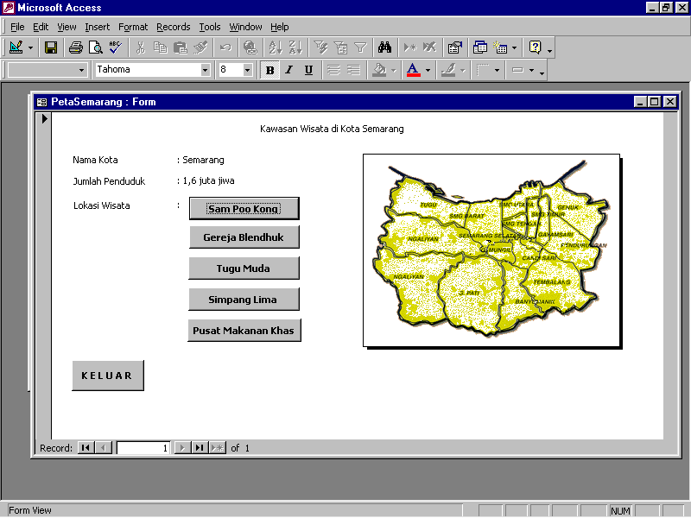
Gambar 1. Tampilan Peta Semarang
Berdasarkan gambar diatas maka user cukup menekan salah satu tombol yang akan memunculkan tampilan gambar salah satu lokasi wisata. Sebagai contoh apabila menekan tombol lokasi wisata Sam Poo Kong, maka akan muncul tampilan gambar lokasi wisata Sam Poo Kong seperti gambar berikut ini.
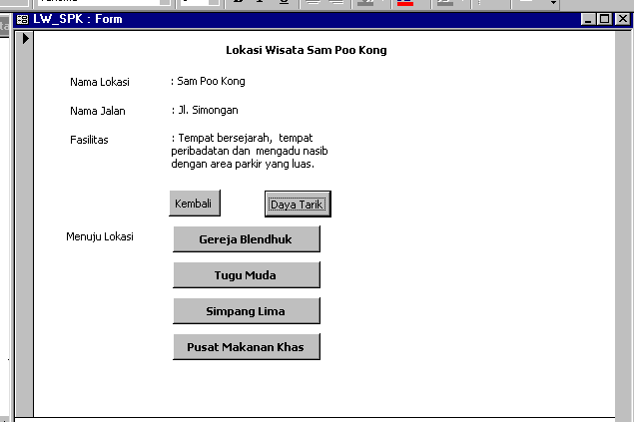
Gambar 2. Tampilan lokasi wisata Sam Poo Kong
Berdasarkan gambar diatas, apabila ditekan tombol Daya Tarik maka akan muncul Form yang berisikan deskripsi tentang daya tarik yang dimiliki lokasi wisata Sam Poo Kong seperti gambar di bawah, sedangkan apabila ditekan tombol kembali maka gambar akan kembali ke Form sebelumnya.
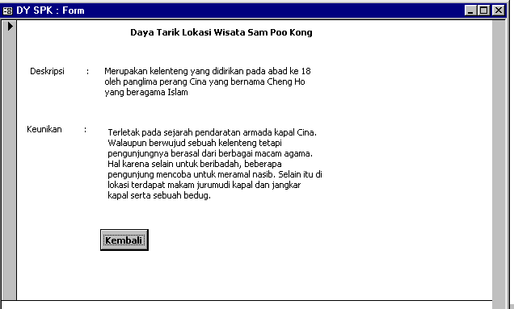
Gambar 3. Tampilan daya tarik lokasi Sam Poo Kong
Sementara itu apabila seorang user telah membuka salah satu Form lokasi wisata (misalnya Lokasi wisata Sam Poo Kong) dan memilih salah satu tombol lokasi lain (misalnya Gereja Blendhuk) maka akan keluar tampilan Form Jalur. Dalam Form ini berisi lokasi awal dan lokasi tujuan beserta deskripi jalan yang akan dilalui, setelah itu user diminta untuk memilih dan menekan salah satu tombol yaitu Transportasi Pribadi atau Transportasi Umum.
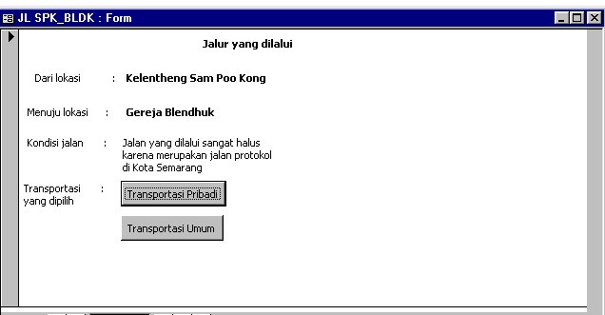
Gambar 4. Tampilan jalur yang akan dilalui
Apabila user menekan tombol pribadi, maka akan muncul Form Transportasi Pribadi seperti pada gambar di bawah ini yang berisi keterangan tentang nama jalan yang akan dilalui, jarak serta waktu tempuh. Dalam hal ini informasi biaya tidak dicantumkan disebabkan user menggunakan transportasi pribadi.
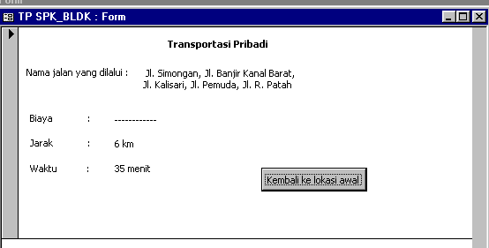
Gambar 5. Jalur transportasi pribadi yang digunakan
Sedangkan apabila user memilih Transpotasi Umum maka informasi yang ditampilkan sama dengan diatas ditambah dengan penambahan informasi biaya. Hal ini mengingat informasi ini dipakai untuk membayar ongkos transportasi yang digunakan.
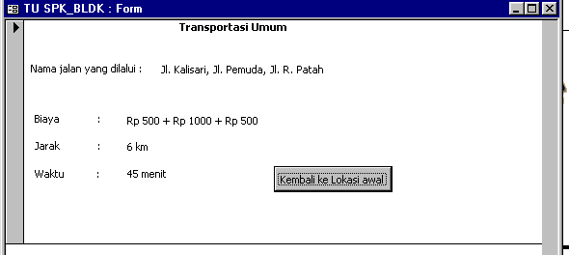
Gambar 6. Jalur transportasi umum yang digunakan
Setelah user memperoleh informasi yang dibutuhkan maka user dapat kembali ke lokasi awal dengan menekan tombol kembali ke lokasi awal, sehingga akan muncul tampilan gambar Form Peta Semarang.
Gambar 7. Peta Semarang dengan alternatif tombol lokasi wisata yang lain
Pada lokasi awal ini apabila user tidak puas dengan jalur wisata yang telah dipilih maka ia dapat membandingkan dengan jalur wisata yang lain. Dalam hal ini cara yang dilakukan sama seperti pada pemilihan lokasi yang telah dipilih sebelumnya. Apabila user sudah cukup puas dan memperoleh informasi yang dibutuhkan maka user dapat menutup gambar informasi wisata peta Semarang tersebut dengan cara menekan tombol KELUAR.

KESIMPULAN DAN SARAN
Berdasarkan berbagai uraian yang dikemukakan sebelumnya maka kesimpulan yang diperoleh yaitu :
- Informasi yang bersifat interaktif lebih memudahkan pemakai informasi, karena memberikan keleluasaan untuk memilih informasi yang dibutuhkan. Oleh karenanya dapat memberikan suatu pilihan bagi calon wisatawan untuk menentukan sendiri jalur perjalanan wisata yang akan dilalui.
- Hasil dari sistem informasi tersebut dapat membuat para wisatawan lebih tertarik untuk melihat objek wisata yang ada, sehingga mereka akan melewatkan waktu lebih lama (home stay) untuk tinggal di Kota Semarang. Dengan demikian secara tidak langsung akan berpengaruh dalam meningkatakan Pendapatan Asli Daerah (PAD) Kota Semarang dari sektor pariwisata.
Beberapa saran yang dapat dikemukakan di sini yaitu :
- Perancangan panduan informasi ini bersifat interaktif dengan menggunakan tampilan gambar visual. Oleh karenanya perancangan ini dapat dikembangkan lebih lanjut dengan aplikasi WEB melalui situs jaringan internet. Hal ini akan memberikan panduan secara lebih luas lagi bagi para pemakai informasi wisata di semua tempat dalam melakukan kunjungan ke Kota Semarang.
- Disebabkan penulisan ini hanya membahas 5 lokasi wisata saja, maka dilain waktu dapat dilanjutkan oleh penulis lain dengan menambah jumlah lokasi wisata yang ada maupun perancangan dengan menggunakan software aplikasi lain. Hal ini bertujuan untuk lebih memperkaya informasi wisata bagi calon wisatawan.

DAFTAR PUSTAKA
Dinas Pariwisata Jateng. 2002. Statistik Arus Wisata Jawa Tengah. Pemda Prop. Jateng, Semarang.
BPS. 2003. Pendapatan Nasional Indonesia 1999-2002. Badan Pusat Statistik, Jakarta-Indonesia
BPS. 2003. Kota Semarang dalam Angka. BPS-Bappeda Kota Semarang
Ukar, Kurweni. 2003. Microsoft Acces 2002. PT. Elex Media Komputindo.

